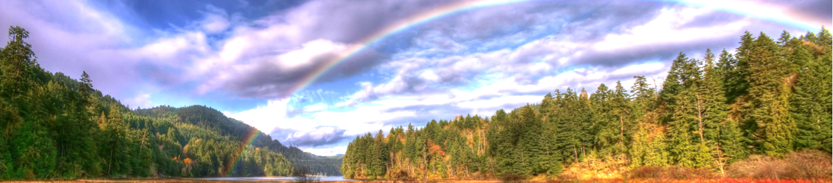

«УТВЕРЖДАЮ»  ВрИО руководителя администрации  Городского округа Звездный городок  Московской области  __________________К.Е. Руденко  «_____»____________________2016 г. | «УТВЕРЖДАЮ»  Директор «СК «КОМЕТА»  ________________Г.Р. Протасова  «______»_______________2016 г.
ПОЛОЖЕНИЕ

о проведении X традиционного турнира по художественной гимнастике
«Радуга Осени»

- ЦЕЛИ И ЗАДАЧИ:
- популяризация и дальнейшее развитие художественной гимнастики,
- выявление сильнейших гимнасток,
- повышение спортивного мастерства,
- обмен опытом

2. ВРЕМЯ И МЕСТО ПРОВЕДЕНИЯ.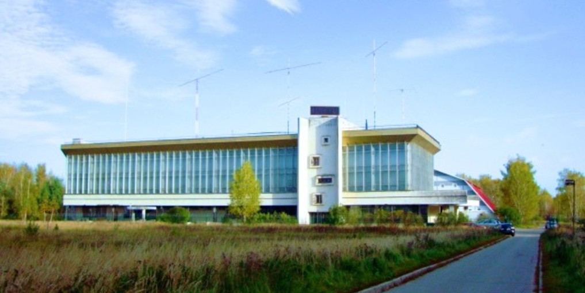

Соревнования проводятся в спортивном комплексе Звездного городка Московской области с 04.11 по 06.11.16 г.
День приезда команд 03.11.2016 г.
04.11 – первый день соревнований, парад - открытие.
05.11 – второй день соревнований, 18.00 праздничный банкет.
06.11 – третий день соревнований, награждение победителей.

- РУКОВОДСТВО И ПРОВЕДЕНИЕ.

Общее руководство и проведение соревнований возлагается на отдел физической культуры и спорта Звездного городка Московской области. Непосредственное проведение соревнований возлагается на главную судейскую коллегию.

- ПРОГРАММА СОРЕВНОВАНИЙ.

Личные Категории

Год рождения | Категория D | Категория C | Категория B | Категория A
2009 и младше | б/п ( 7 эл.) | б/п ( 9 эл.) | б/п + вид | б/п + 2вида
2008 | б/п | б/п + вид | б/п + 2 вида | б/п + 3 вида
2007 | б/п | б/п + вид | б/п + 2 вида | б/п + 3 вида
2006 | б/п | б/п + вид | б/п + 2 вида | б/п + 3 вида
2005-2004 |  | б/п + вид | б/п + 2 вида | б/п + 3 вида
2003-2001 (КМС) |  | 2 вида | 3 вида | 4 вида
2000 и старше (МС) |  | 2 вида | 3 вида | 4 вида

Групповые Категории

Год рождения | Категория В | Категория А
2009 и младше 3юн. | б/п (2 выхода)
2009-2008 2юн. | б/п (2 выхода) | б/п + вид
2008-2007 1юн. | б/п (2 выхода) | б/п + вид
2007-2006 3взр. | б/п (2 выхода) | б/п + вид
2006-2005 2взр. | 1 вид (2 выхода) | 2 вида
2005-2004 1взр. | 1 вид (2 выхода) | 2 вида
2003-2001 КМС | 1 вид (2 выхода) | 2 вида
2000 и старше МС | 1 вид (2 выхода) | 2 вида

Победители в соревнованиях определяются по наибольшей сумме баллов в каждой
категории. Гимнастки выступающие в индивидуальной программе и команды соревнующиеся
в групповых упражнениях, занявшие 1-е, 2-е, 3-е место в многоборье награждаются медалями,
призами и грамотами, 4-е, 5-е и 6-е место – призами и грамотами.
Все участницы турнира награждаются поощрительными призами.

- СОСТАВ КОМАНДЫ.

1 судья, 1 тренер, количество гимнасток не ограниченно. Каждый клуб ОБЯЗАН предоставить 1 судью!
в случае, если команда не предоставила судью, дополнительный взнос с команды 6000р.

- ФИНАНСИРОВАВНИЕ.

Все расходы, связанные с участием спортсменов и тренеров в турнире за счет командирующих организаций. Расходы по организации соревнований несет «СК «КОМЕТА» и Администрация городского округа Звездный городок Московской области.

- ЗАЯВКИ.
Предварительные заявки на участие в турнире подаются по электронной почте kometagala@mail.ru
или cometagala@yandex.ru до 10 октября 2016 г.
Основная заявка на участие в соревнованиях подается по приезду команды в мандатную комиссию.

- РАЗМЕЩЕНИЕ.

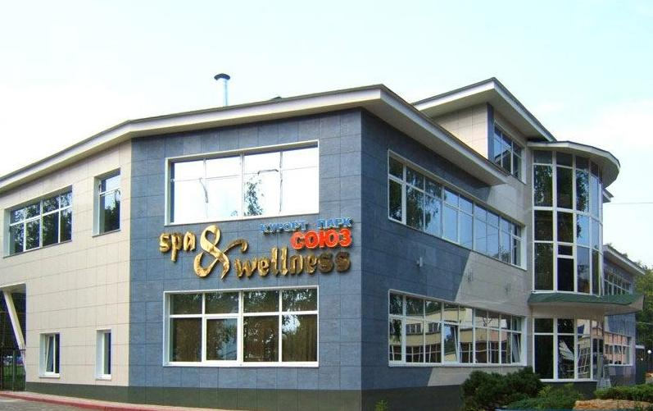
Участникам турнира предоставляется размещение в гостинице Курорт-парка «Союз» МИД РФ http://www.souz-mid.ru .
РУКОВОДСТВО СПОРТИВНОГО КЛУБА НЕ БРОНИРУЕТ НОМЕРА! БРОНИРОВАНИЕ ОСУЩЕСТВЛЯЕТ ТОЛЬКО ГОСТИНИЦА КУРОРТ-ПАРКА «СОЮЗ».

- ПРОЕЗД ОТ МОСКВЫ ДО МЕСТА ПРОВЕДЕНИЯ СОРЕВНОВАНИЙ.
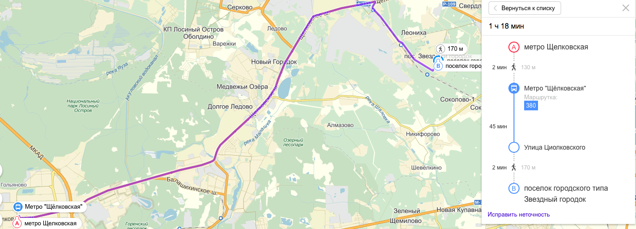

От станции метро «Щелковская» авт. и маршрут № 380 до Звездного городка (время в пути около 40 мин.). С Ярославского вокзала электричками на Монино, Фрязево до остановки «Циолковская».

10. КОНТАКТНЫЕ ТЕЛЕФОНЫ

т. 8 903 978 55 92, e-mail:kоmetagala@mail.ru Протасова Галина
т. 8 916 759 11 01 Владимирова Ирина
т. 8 929 664 81 49 Павличенко Сергей

Данное положение является официальным вызовом на соревнования.

